Ansible Notes
Difference between script with automation:
- Rollback is not existed in script
- Version control with git
Mutable and Immutable infrastructures:
Mutable Infrastructure زیرساخت قابل‌تغییر
در این مدل، زیرساخت پس از ایجاد شدن قابل تغییر است.
یعنی همان سرور یا ماشین مجازی می‌تواند اصلاح شود، به آن پکیج اضافه شود یا تنظیماتش تغییر کند.
ویژگی‌ها
امکان نصب یا حذف پکیج‌ها و اعمال تنظیمات روی همان سیستم.
تغییرات و لاگ‌ها در طول زمان روی همان سیستم باقی می‌مانند.
معمولاً با ابزارهایی مانند Ansible، Puppet و Chef مدیریت می‌شود.
استفاده از SSH و تغییر مستقیم روی سرور رایج است.
مزایا
انجام سریع تغییرات کوچک.
نیازی به ساخت سرور جدید نیست.
معایب
پس از مدتی سیستم‌ها از هم متفاوت می‌شوند (Configuration Drift).
احتمال خطا در آپدیت سرورهای زنده زیاد است.
پیش‌بینی‌پذیری و ثبات کمتر از مدل غیرقابل‌تغییر است.

Immutable Infrastructure زیرساخت غیرقابل‌تغییر
در این روش، زیرساخت پس از ایجاد شدن دیگر تغییر نمی‌کند.
اگر نیاز به تغییر باشد، نسخه جدید از سیستم ساخته و جایگزین نسخه قبلی می‌شود.
ویژگی‌ها
به‌جای اصلاح یک سیستم، نسخه جدید ماشین یا کانتینر ساخته می‌شود.
تغییرات فقط با ساخت ایمیج جدید اعمال می‌شود.
این روش در کانتینرها، Kubernetes، میکروسرویس‌ها و CI/CD بسیار رایج است.
مزایا
ثبات و پیش‌بینی‌پذیری بالا.
عدم ایجاد اختلاف تنظیمات بین سرورها.
امکان بازگشت سریع به نسخه قبلی.
امنیت بالاتر به دلیل حذف تغییرات مستقیم روی سرورها.
معایب
نیاز به اتوماسیون مناسب برای ساخت ایمیج‌ها.
ممکن است برای سازمان‌هایی که با روش سنتی کار می‌کنند سخت باشد.

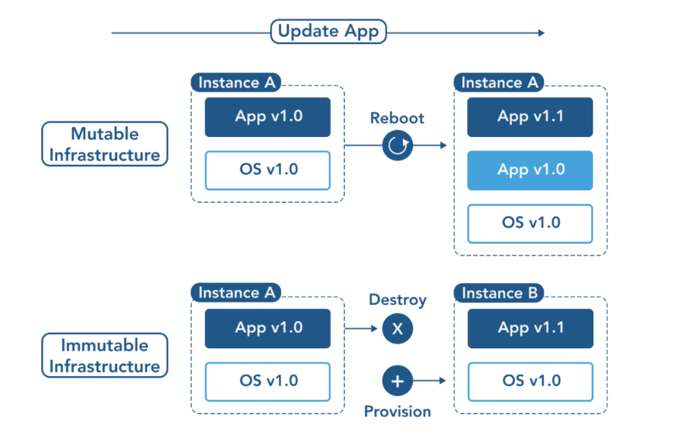

The time below summarizes the benefits of adopting an immutable architecture
Immutable Architecture | Mutable Architecture
Streamlines operations | Requires reviews to ensure configuration consistency across nodes
Supports continuous deployment of a software application by matching infrastructure version to an application version | Requires ongoing configuration changes of the underlying infrastructure to support application updates
Mitigates manual errors that may result in security threats | Exposes risk of configuration inconsistency across instances
Supports scaling of infrastructure by adding and removing nodes as needed | Offers less control in rapidly replicating an exact configuration
Reduces operational costs | Increases operational overhead

Upgrading Mutable Architecture
In a mutable architecture, you would simply upgrade your existing web server to the new version. You would affect such an upgrade using a configuration tool such as Chef, Puppet, Ansible, or SaltStack, or complete a manual upgrade.
Upgrading Immutable Architecture
In an immutable architecture, you would not upgrade your web server currently in place. To use the new version of Nginx, you would deploy the web server on a new VM. By using a different machine, you circumvent the need to upgrade any existing infrastructure. If the new machine encounters any errors, you can abort; if it’s working as expected, you can redirect traffic to the new web server and decommission the old instance, as illustrated in the diagram below.

Declarative vs Imperative:
Imperative امری / مرحله‌ به ‌مرحله
تو می‌گی چطور کار انجام بشه.
مثل این که به کسی بگی:
- برو مغازه
- نان بخر
- برگرد خونه
یعنی قدم‌به‌قدم توضیح می‌دی.
مثال در سرور:
apt update
apt install nginx
systemctl start nginx

Declarative بیانی / نتیجه‌محور
تو فقط می‌گی چی می‌خوای، نه اینکه چطور انجام بشه.
- مثل اینکه بگی:
من می‌خوام نان توی خونه باشه.
دیگه مهم نیست چطور تهیه میشه.
مثال در Kubernetes:
می‌گم 3 تا نسخه از برنامه اجرا باشه.
Kubernetes خودش تصمیم می‌گیره چطور این کار رو انجام بده.

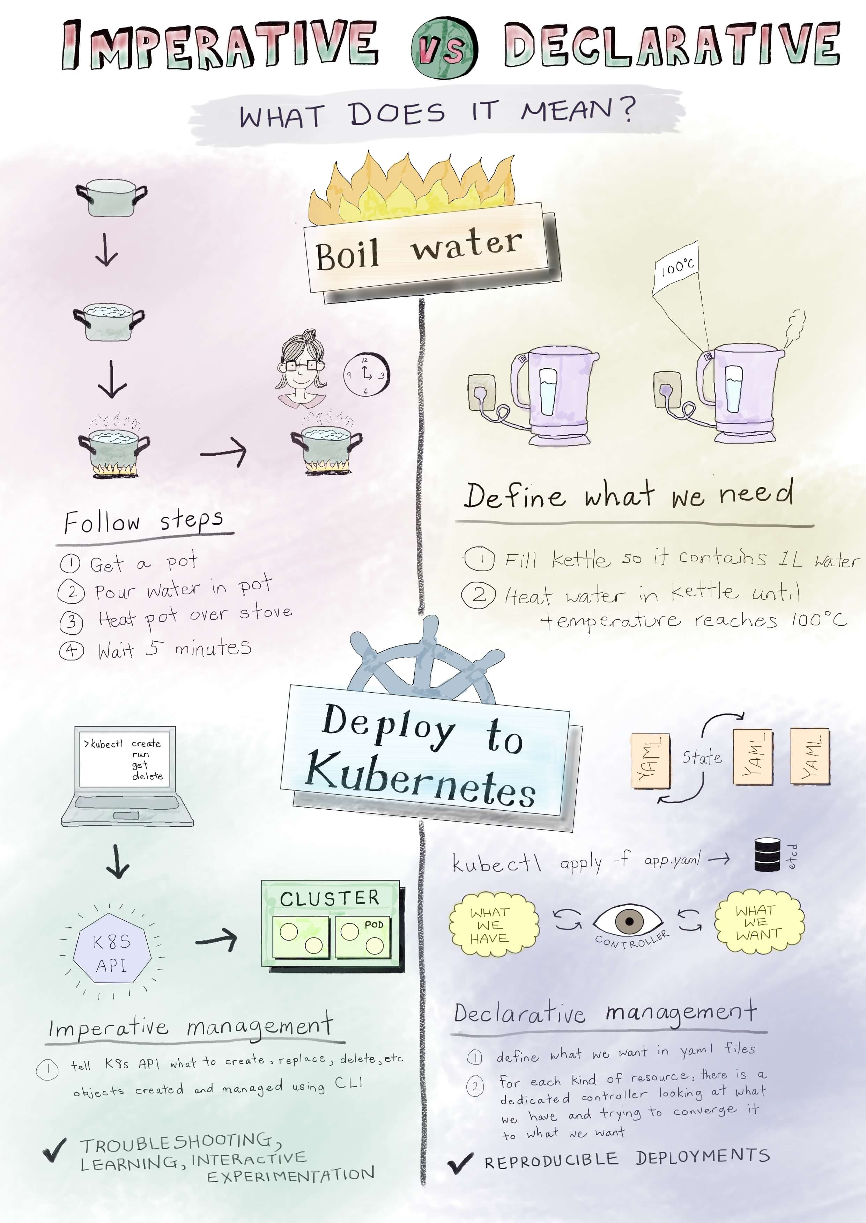

What is Ansible:
Ansible is an automation tool used in DevOps to manage servers, deploy applications, and configure systems — all in a simple, repeatable way.
Here’s the key idea:

🔹 What Ansible Does
- Installs software on servers
- Configures systems
- Deploys new versions of applications
- Manages many servers at the same time
- Automates repetitive tasks

🔹 Why Ansible Is Popular
- Agentless → it uses SSH, no software needed on servers
- Simple → uses YAML files (called playbooks)
- Idempotent → running the same task multiple times won’t break anything
- Fast to start → easy for beginners and powerful for experts

🔹 Example (very simple Ansible playbook)
This installs Nginx on a group of servers:

- hosts: webservers
tasks:
- name: Install nginx
apt:
name: nginx
state: present
- hosts: webservers
tasks:
- name: Install nginx
apt:
name: nginx
state: present


Ansible vs Terraform:

Ansible
- کار اصلی: اتوماسیون و کانفیگ سرورها، نصب برنامه‌ها، دیپلوی اپلیکیشن
- روش کار: بیشتر Declarative ولی کمی Imperative هم هست
- مورد استفاده: وقتی می‌خوای یک سرور رو آماده کنی یا اپلیکیشن نصب/آپدیت بشه
- مثال: نصب Nginx روی چند سرور، دیپلوی یک نسخه جدید از اپ

Terraform
- کار اصلی: ساخت و مدیریت زیرساخت‌ها (Infrastructure as Code)
- روش کار: کاملاً Declarative
- مورد استفاده: وقتی می‌خوای سرور، شبکه، دیتابیس و کل محیط cloud بسازی یا تغییر بدی
- مثال: ساخت چند EC2 در AWS، ایجاد VPC و Subnet

تفاوت کلیدی
ویژگی | Ansible | Terraform
هدف اصلی | کانفیگ و دیپلوی اپلیکیشن | ساخت و مدیریت زیرساخت
نوع کد | Playbook (YAML) | HCL (HashiCorp Configuration Language)
Declarative یا Imperative | مخلوط | Declarative
اجرا روی | سرورهای موجود | Cloud / زیرساخت
Idempotent | بله | بله

💡 خلاصه:
- Terraform → ساخت و تغییر زیرساخت
- Ansible → مدیریت و دیپلوی اپلیکیشن روی اون زیرساخت
Ansible Architecture:
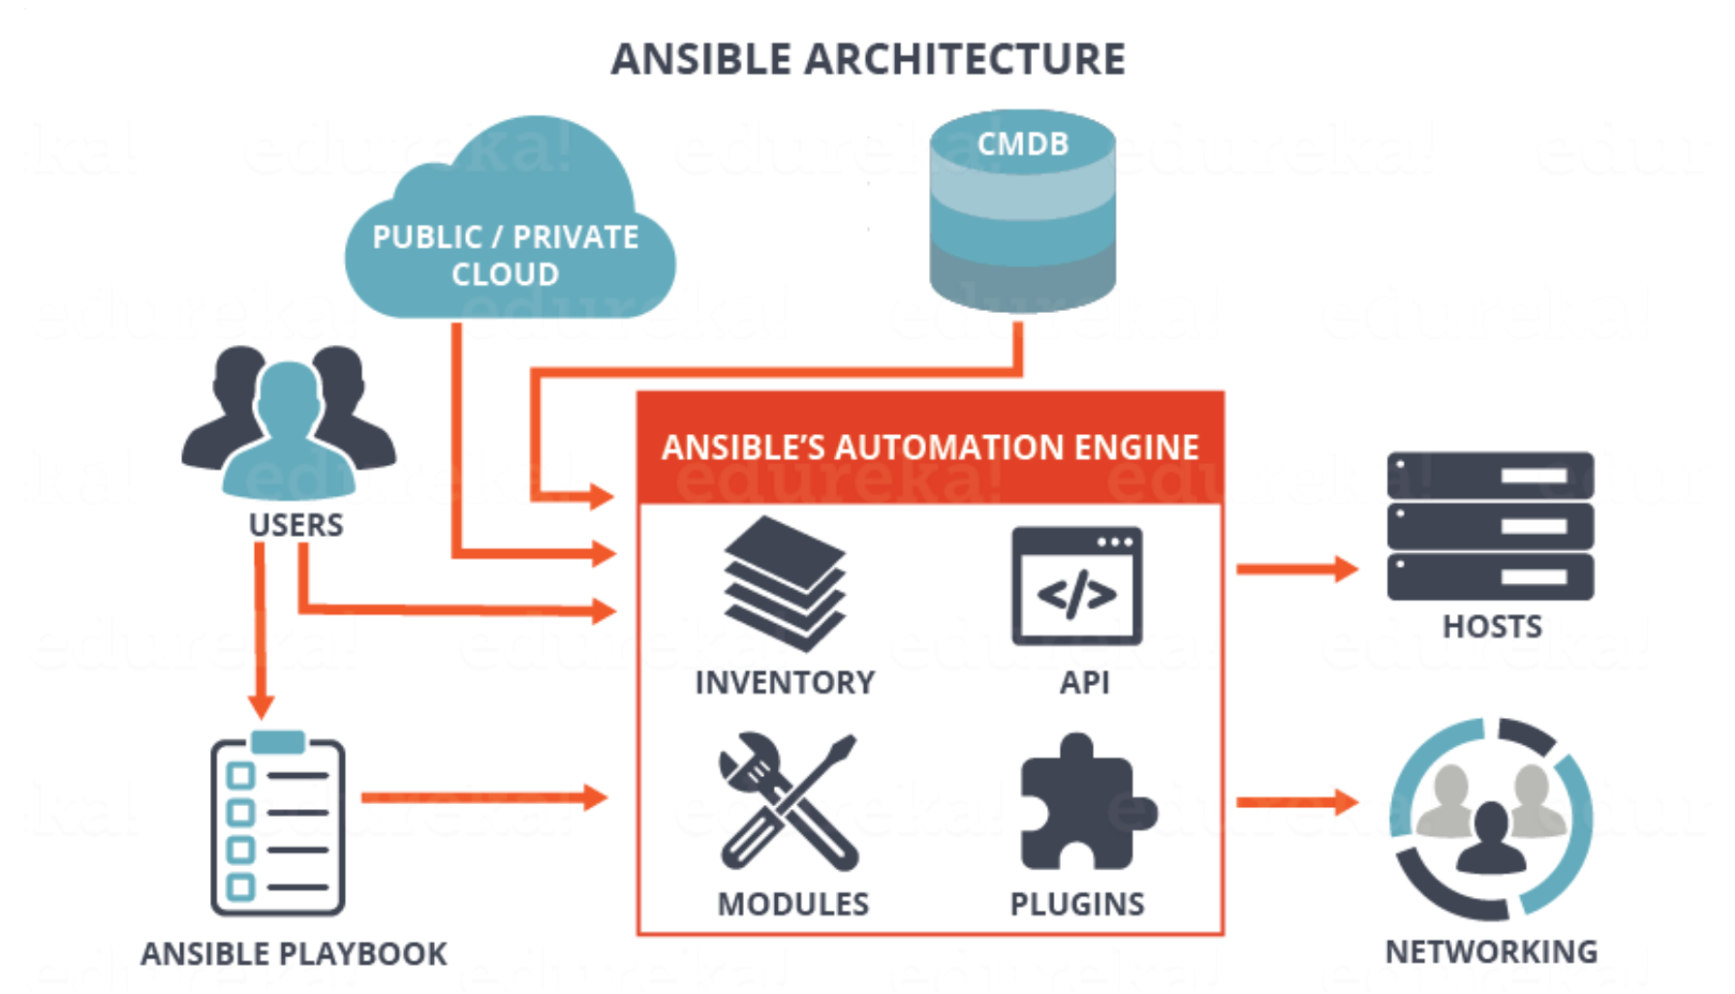

معماری Ansible
Ansible بر پایه ارتباط از راه دور بدون نیاز به نصب عامل روی ماشین‌ها کار می‌کند. تنها نیاز آن این است که:
روی کنترل نود Ansible نصب باشد
هدف‌ها تنها قابلیت اتصال SSH در لینوکس یا WinRM در ویندوز داشته باشند

اجزای اصلی معماری Ansible
- Control Node
سیستمی که Ansible روی آن نصب می‌شود و دستورات از آنجا اجرا می‌شوند
وظایف کنترل‌نود شامل موارد زیر است
ذخیره Inventory
نگهداری Playbookها
اجرای Playbook روی مقصد
مدیریت ارتباط با نودهای دیگر
- Managed Nodes
سرورها یا ماشین‌هایی که قرار است روی آن‌ها پیکربندی انجام شود
روی آن‌ها نرم‌افزاری نصب نمی‌شود
ارتباط فقط از طریق SSH یا WinRM است
- Inventory
فایلی که مشخص می‌کند چه سرورهایی توسط Ansible مدیریت می‌شوند
نمونه
[web]
192.168.1.10
192.168.1.11
[db]
192.168.1.20

Inventory می‌تواند فایل ini یا yaml باشد
همچنین می‌تواند به صورت داینامیک باشد مانند AWS یا GCP
- Modules
ماژول‌ها وظایف مختلف را اجرا می‌کنند مانند نصب پکیج، کپی فایل، مدیریت سرویس و کار با Docker
ماژول‌ها از طریق SSH روی مقصد اجرا می‌شوند و خروجی را برمی‌گردانند
- Playbooks
فایل‌های YAML که مراحل اجرا را مشخص می‌کنند
نمونه
- hosts: web
tasks:
- name: install nginx
apt:
name: nginx
state: present

- Tasks
هر عمل در یک Playbook یک Task است
هر Task از یک ماژول استفاده می‌کند
- Plugins
برای توسعه قابلیت‌های Ansible استفاده می‌شوند
انواع پلاگین‌ها شامل اتصال، گزارش‌دهی و فیلترها هستند
- Facts
اطلاعات سیستم مقصد که Ansible به صورت خودکار جمع‌آوری می‌کند مانند CPU، RAM، شبکه و نسخه سیستم‌عامل
این اطلاعات هنگام اجرای Playbook استفاده می‌شوند

نحوه عملکرد Ansible
- کنترل‌نود Inventory را می‌خواند
- از طریق SSH به مقصد وصل می‌شود
- ماژول‌ها اجرا می‌شوند
- خروجی جمع‌آوری می‌شود
- Task بعدی اجرا می‌شود
- نتیجه نهایی نمایش داده می‌شود

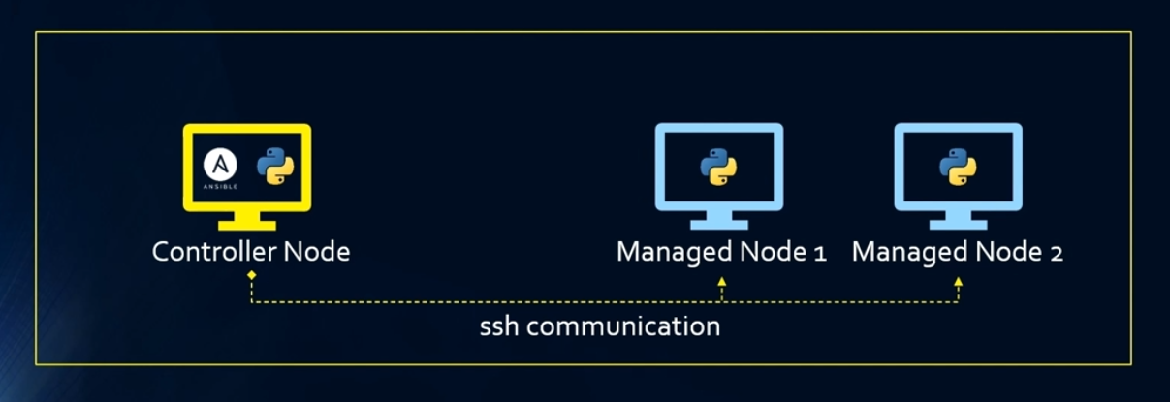

- Ansible just install on Controller node
- Controller communicate with other nodes (Managed node) by SSH
- Ansible is agentless
Requirement for Ansible
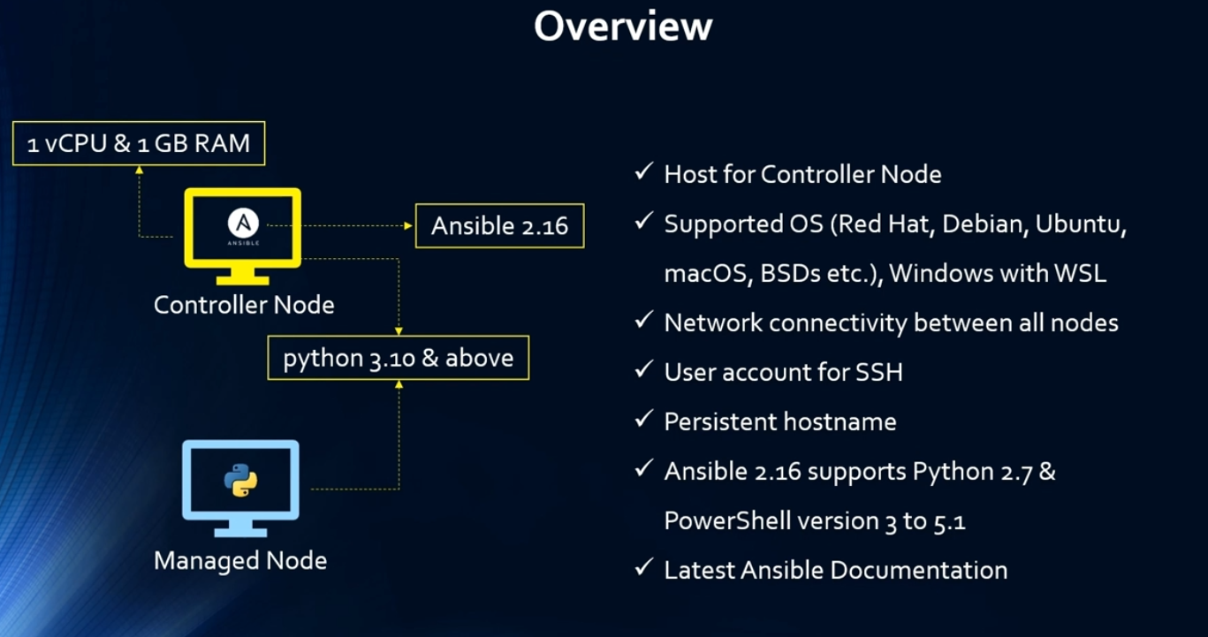

Installation Steps:
- Preparing the controller
- Setting up hostname
- sudo hostnamectl set-hostname controller-node01
- Update /etc/hosts
- sudo /ets/hosts
192.168.56.170 controller-node01
192.168.56.171 managed-node02
- Install ansible on Controller
- Install packages
- apt update
- apt install software-properties-common
- apt add-apt-repository --yes --update ppa:ansible/ansible
- apt install ansible
- ansible --version
- command -v ansible # check installing of ansible
- install with pip-install
- 𝐩𝐲𝐭𝐡𝐨𝐧𝟑 -𝐦 𝐯𝐞𝐧𝐯 𝐯𝐞𝐧𝐯 # Create a virtual env if one does not already exist
  - source ansible/bin/activate
  - pip install ansible
  - pip list
  - ansible --version
- Setting SSH key for password less communication
- ssh-keygen -t rsa # ssh public and private key generating -t name better use rsa
if I want to change name should enter name /home/reza/.ssh/<name> by default is id_ed25519
- cd ~/.ssh/
- ls # see two files as private key and public key authorized_keys id_rsa id_rsa.pub
- ssh-copy-id -i ~/.ssh/id_rsa.pub user@192.168.56.180 # -i = input file full path
first time we need entering password manually for copying public key into the ~/.ssh/ authorized_keys of destination node
- ssh reza@192.168.56.180 # check again you want to login without entering password
- node01 ~/.ssh# ls authorized_keys id_rsa id_rsa.pub known_hosts known_hosts.old
if you use mkdir ~/.ssh/ please all directory & files execute with user:user permission
- Validating the Ansible installation
- ansible -i inventory.ini node02 -m ping
[WARNING]: Found both group and host with same name: node02
[WARNING]: Host 'node02' is using the discovered Python interpreter at '/usr/bin/python3.12', but future installation of another Python interpreter could cause a different interpreter to be discovered. See https://docs.ansible.com/ansible-core/2.19/reference_appendices/interpreter_discovery.html for more information.
node02 | SUCCESS => {
"ansible_facts": {
"discovered_interpreter_python": "/usr/bin/python3.12"
},
"changed": false,
"ping": "pong"
}

inventory file:
The inventory tells Ansible:
- Which servers you manage
- How to connect to them
- What groups they belong to
- What variables to use
You can write the inventory in two formats:
- INI format → inventory.ini
- YAML format → inventory.yml

How to write inventory:
1. INI Inventory (inventory.ini)
The INI format is a simple, text-based format for defining your hosts, groups, and variables in Ansible. It is widely used because it is easy to read and write, especially for small or simple environments.
1.1 Minimal Single Host
node02 ansible_host=192.168.1.20
- node02 → alias used in Ansible commands
- ansible_host → the actual IP address or DNS name of the host
Test connection:
ansible -i inventory.ini node02 -m ping

1.2 Single Host with SSH User
node02 ansible_host=192.168.1.20 ansible_user=reza
- ansible_user → the SSH username to log in on the host

1.3 Single Host with SSH Key
node02 ansible_host=192.168.1.20 ansible_user=reza ansible_ssh_private_key_file=/home/reza/.ssh/id_rsa
- ansible_ssh_private_key_file → path to the SSH private key to use for login

1.4 Multiple Hosts in a Group
[web] #groupe
web01 ansible_host=10.0.0.11 ansible_user=reza # host
web02 ansible_host=10.0.0.12 ansible_user=reza
- [web] → group name
- You can run commands on all hosts in the group:
ansible -i inventory.ini web -m ping
Default groups:
All all hosts in our inventory belong to this group
Ungrouped consist all host that are not assigned to any specific group

1.5 Group Variables
You can assign variables to all hosts in a group:
[web]
web01 ansible_host=10.0.0.11
web02 ansible_host=10.0.0.12 or web[01:09]

[web:vars]
ansible_user=reza
ansible_python_interpreter=/usr/bin/python3
- ansible_user → default SSH user for the group
- ansible_python_interpreter → path to Python on remote hosts

1.6 Global Variables
Variables can also apply to all hosts in the inventory:
[all:vars]
ansible_user=reza
ansible_ssh_private_key_file=/home/reza/.ssh/id_rsa
- Useful for setting defaults instead of repeating them for each host or group

1.7 Full Practical Example
[web]
web01 ansible_host=10.0.0.11
web02 ansible_host=10.0.0.12

[db]
db01 ansible_host=10.0.0.21

[all:vars]
ansible_user=reza
ansible_python_interpreter=/usr/bin/python3
ansible_ssh_private_key_file=/home/reza/.ssh/id_rsa
- [web] and [db] → separate groups
- [all:vars] → global variables applied to all hosts
You can run commands on individual hosts, groups, or all hosts:
ansible -i inventory.ini db -m ping
ansible -i inventory.ini all -m ping

2. YAML Inventory (inventory.yml)
The YAML format is more structured and preferred for larger or complex environments. It allows nested groups, variables, and is easier to read for multiple groups and hosts.

2.1 Minimal Single Host
all:
hosts:
node02:
ansible_host: 192.168.1.20
ansible_user: reza

- all → top-level group containing all hosts
- node02 → host alias used in Ansible commands
- ansible_host → actual IP or DNS
- ansible_user → SSH username
Test with:
ansible -i inventory.yml node02 -m ping

2.2 Group of Hosts
all:
children:
web:
hosts:
web01: # web[01:09]
ansible_host: 10.0.0.11
web02:
ansible_host: 10.0.0.12

- children → defines groups
- web → group name
- hosts → hosts in that group
Run a module on the group:
ansible -i inventory.yml web -m ping

2.3 Group Variables
Variables can be applied to all hosts in a group:
all:
children:
web:
hosts:
web01:
ansible_host: 10.0.0.11
web02:
ansible_host: 10.0.0.12
vars:
ansible_user: reza
ansible_python_interpreter: /usr/bin/python3

- vars → variables for the entire group
- ansible_python_interpreter → Python path on remote hosts

2.4 Global Variables
Variables can also apply to all hosts in the inventory:
all:
vars:
ansible_user: reza
ansible_ssh_private_key_file: /home/reza/.ssh/id_rsa

- Sets defaults for SSH user and key for all hosts

2.5 Full Practical Example
all:
vars:
ansible_user: reza
ansible_ssh_private_key_file: /home/reza/.ssh/id_rsa
children:
web:
hosts:
web01:
ansible_host: 10.0.0.11
web02:
ansible_host: 10.0.0.12
db:
hosts:
db01:
ansible_host: 10.0.0.21

- web and db → separate groups
- all:vars → global variables for all h
Run commands:
ansible -i inventory.yml web -m ping
ansible -i inventory.yml all -m ping

2.6 Validating YAML Inventory
Check the structure and syntax:
ansible-inventory -i inventory.yml --list
- Displays all hosts, groups, and variables in JSON format
- Ensures your inventory is correct before running playbooks

Connecting to hosts: behavioral inventory parametersℑ
As described above, you can set the following variables to control how Ansible interacts with remote hosts.
Host connection:
Note
Ansible does not expose a channel to allow communication between the user and the ssh process to accept a password manually to decrypt an ssh key when using the ssh connection plugin (which is the default). The use of ssh-agent is highly recommended.
ansible_connection نوع اتصال به سرور را مشخص می‌کند؛ معمولاً ssh است.
Specifies the connection type to the host. This can be the name of any Ansible connection plugin. SSH protocol types are ssh or paramiko. The default is ssh.
General for all connections:
ansible_host آی‌پی یا نامی که باید به آن وصل شود، اگر با اسم inventory فرق دارد.
Specifies the resolvable name or IP of the host to connect to, if it is different from the alias you wish to give to it. Never set it to depend on inventory_hostname. If you really need something like that, use inventory_hostname_short so it can work with delegation.
ansible_port پورت اتصال برای SSH پیش‌فرض ۲۲ است
The connection port number, if not the default (22 for ssh).
ansible_user کاربری که برای اتصال به سرور استفاده می‌شود.
The username to use when connecting (logging in) to the host.
ansible_password رمز عبور کاربر برای اتصال (بهتر است با vault ذخیره شود)
The password to use to authenticate to the host. (Never store this variable in plain text. Always use a vault. See Keep vaulted variables safely visible.)
Privilege escalation (see Ansible Privilege Escalation for further details):
ansible_become فعال کردن دسترسی sudo یا افزایش سطح دسترسی.
Equivalent to ansible_sudo or ansible_su; allows you to force privilege escalation.
ansible_become_method نوع روش افزایش سطح دسترسی مثل sudo یا su.
Allows you to set the privilege escalation method to a matching become plugin.
ansible_become_user کاربری که با sudo به آن تبدیل می‌شوید.

Equivalent to ansible_sudo_user or ansible_su_user; allows you to set the user you become through privilege escalation.
ansible_become_password رمز sudo (بهتر است در vault باشد)

Equivalent to ansible_sudo_password or ansible_su_password; allows you to set the privilege escalation password. (Never store this variable in plain text. Always use a vault. See Keep vaulted variables safely visible.)
ansible_become_exe مسیر اجرایی دستور sudo یا su
Equivalent to ansible_sudo_exe or ansible_su_exe; allows you to set the executable for the escalation method you selected.
ansible_become_flags فلگ‌ها و گزینه‌های اضافه برای sudo یا su
Equivalent to ansible_sudo_flags or ansible_su_flags; allows you to set the flags passed to the selected escalation method. You can also set this globally in ansible.cfg in the become_flags option under privilege_escalation.

Remote host environment parameters:
ansible_shell_type نوع شل روی مقصد را تعیین می‌کند (مثلاً sh، csh، fish)

Specifies the shell type of the target system. You should not use this setting unless you have set the ansible_shell_executable to a non-Bourne (sh) compatible shell. By default, Ansible formats commands using sh-style syntax. If you set this to csh or fish, commands that Ansible executes on target systems follow those shell’s syntax instead.
ansible_python_interpreter مسیر پایتون برای اجرای ماژول‌های Ansible روی مقصد.
Specifies the target host Python path. This is useful for systems with more than one Python or for systems where Python is not located at /usr/bin/python, such as *BSD, or where /usr/bin/python is not a 2.X series Python. We do not use the /usr/bin/env mechanism because that requires the remote user’s path to be set correctly and also assumes the python executable is named python, where the executable might be named something like python2.6.
ansible_*_interpreter مسیر زبان‌های دیگر مثل Ruby یا Perl برای ماژول‌ها.
Works for any language, such as Ruby or Perl, and works just like ansible_python_interpreter. This variable replaces the shebang of modules that will run on that host.
New in version 2.1.
ansible_shell_executable مسیر شل مقصد که Ansible باید استفاده کند (پیش‌فرض /bin/sh)

This setting sets the shell the Ansible control node will use on the target machine. It overrides executable in ansible.cfg, which defaults to /bin/sh. You should only change this value if it is not possible to use /bin/sh (in other words, if /bin/sh is not installed on the target machine or cannot be run from sudo.).

Modules & Plugins:
Module:
2 type modules exist:
- Core modules:
Are maintained by ansible core team
- Custom modules:
User defined modules for more functionality.
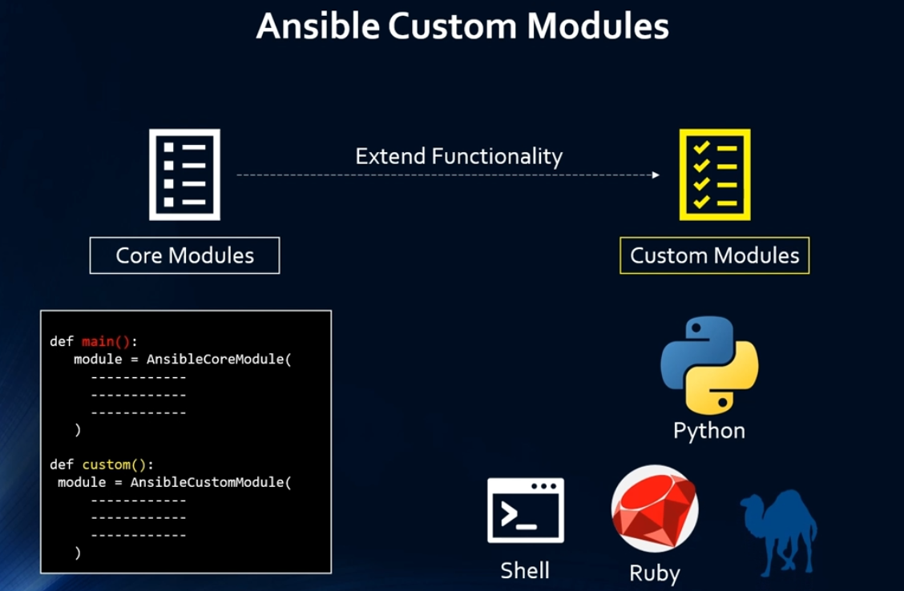

Modules:
Modules are the core units of work in Ansible.
Whenever you run a task, Ansible calls a module to perform the actual action.
What modules do
Modules perform operations such as:
- Managing packages
- Managing services
- Creating files and folders
- Configuring networks
- Managing cloud resources
- Running commands
- Managing users, databases, containers, and much more
Module categories
Common module categories include:
- System (package, service, user, cron)
- Files (copy, file, template, fetch)
- Commands (command, shell, raw)
- Network (Cisco, Juniper, Arista modules)
- Cloud (AWS, Azure, GCP modules)
- Database (mysql_user, postgresql_db)
- Containers (docker, podman, k8s)
- Windows modules (win_copy, win_service)
- Utility modules (debug, assert, set_fact)
Plugins:
Ansible Plugins
Plugins extend Ansible’s core functionality.
They are not tasks themselves, but they change how Ansible behaves.
Types of plugins
Major plugin types include:
1. Action Plugins
Control how modules run.
For example, the template module uses an action plugin to process Jinja2 templates before sending them to a host.
2. Connection Plugins
Handle the connection method to remote systems.
Examples:
- ssh
- paramiko
- local
- winrm
- httpapi
3. Inventory Plugins
Allow dynamic or external inventory sources.
Examples:
- AWS EC2
- Azure
- VMware vCenter
- OpenStack
- YAML and ini inventory plugins
4. Lookup Plugins
Retrieve data from external sources during playbook execution.
Examples:
- file lookup
- environment variables
- passwords from vaults
- database queries
5. Filter Plugins
Add custom Jinja2 filters.
Used to manipulate variables
Examples: string filters, list filters, network filters.
6. Callback Plugins
Control Ansible output formatting or logging.
Examples:
- default stdout
- json output
- profiling tasks
- logging to files or external systems
7. Cache Plugins
Store facts between playbook runs.
Backends include memory, jsonfile, redis.
8. Test Plugins
Used in Jinja2 expressions to evaluate conditions.
Example: checking if a variable is defined or equal.
9. Strategy Plugins
Control how tasks execute across hosts.
Common strategies:
- linear
- free

list of all module’s manuals and guides: https://docs.ansible.com/projects/ansible/latest/collections/index_module.html
https://docs.ansible.com/projects/ansible/latest/collections/all_plugins.html

how to check ansible documents:
- ansible-doc -l # list of modules
- ansible-doc -l | grep linux # search modules
- ansible-doc ansible.posix.selinux # show modules documents
when use ansible-doc these fields are with bold font is mandatory and when check this modules in web write required these fields.

Ad-Hoc Commands:
Provide a direct and instant way to communicate with managed nodes in Ansible.
Ansible ad-hoc commands are one-time commands you run directly from the command line to perform quick tasks on remote systems without creating a playbook. They are useful for simple, immediate operations such as checking connectivity, managing files, installing packages, or restarting services.

What an Ad-Hoc Command Looks Like
General format:
$ ansible <hosts> -m <module> -a "<arguments>"
or
$ ansible <hosts> -i inventory.ini -m <module> -a "<arguments>" #pip install versions

- <hosts>: a group or pattern from your inventory
- -m: the module to use
- -a: the arguments passed to that module
- -i: inventory path

Rebooting servers:

Default -m module is ansible.builtin.command :
ansible atlanta -a "/sbin/reboot"

By default, Ansible uses only five simultaneous processes. If you have more hosts than the value set for the fork count, it can increase the time it takes for Ansible to communicate with the hosts. To reboot the [atlanta] servers with 10 parallel forks: (-f=fork)
ansible atlanta -a "/sbin/reboot" -f 10

/usr/bin/ansible will default to running from your user account. To connect as a different user:
ansible atlanta -a "/sbin/reboot" -f 10 -u username

Rebooting probably requires privilege escalation. You can connect to the server as username and run the command as the root user by using the become keyword:
ansible atlanta -a "/sbin/reboot" -f 10 -u username --become [--ask-become-pass]
If you add --ask-become-pass or -K, Ansible prompts you for the password to use for privilege escalation (sudo/su/pfexec/doas/etc).
ansible webservers -a "reboot" -u admin --become -K

Managing files:
An ad hoc task can harness the power of Ansible and SCP to transfer many files to multiple machines in parallel. To transfer a file directly to all servers in the [atlanta] group:
$ ansible raleigh -m ansible.builtin.shell -a 'echo $TERM'

The ansible.builtin.file module allows changing ownership and permissions on files. These same options can be passed directly to the copy module as well:
$ ansible webservers -m ansible.builtin.file -a "dest=/srv/foo/a.txt mode=600"
$ ansible webservers -m ansible.builtin.file -a "dest=/srv/foo/b.txt mode=600 owner=mdehaan group=mdehaan"

The file module can also create directories, similar to mkdir -p:
ansible webservers -m ansible.builtin.file -a "dest=/path/to/c mode=755 owner=mdehaan group=mdehaan state=directory"

As well as delete directories (recursively) and delete files:
ansible webservers -m ansible.builtin.file -a "dest=/path/to/c state=absent"

Managing packages:
To ensure a package is installed without updating it:
ansible webservers -m ansible.builtin.yum -a "name=acme state=present"

To ensure a specific version of a package is installed:
ansible webservers -m ansible.builtin.yum -a "name=acme-1.5 state=present"

To ensure a package is at the latest version:
ansible webservers -m ansible.builtin.yum -a "name=acme state=latest"

To ensure a package is not installed:
ansible webservers -m ansible.builtin.yum -a "name=acme state=absent"

Managing users and groups:
You can create, manage, and remove user accounts on your managed nodes with ad hoc tasks:
ansible all -m ansible.builtin.user -a "name=foo password=<encrypted password here>"
ansible all -m ansible.builtin.user -a "name=foo state=absent"

Managing services:
Ensure a service is started on all webservers:
ansible webservers -m ansible.builtin.service -a "name=httpd state=started"

Alternatively, restart a service on all webservers:
ansible webservers -m ansible.builtin.service -a "name=httpd state=restarted"

Ensure a service is stopped:
ansible webservers -m ansible.builtin.service -a "name=httpd state=stopped"

Common Examples
Check connectivity
ansible all -m ping
Run a shell command
ansible webservers -m command -a "uptime"
Install a package
ansible servers -b -m yum -a "name=httpd state=present"
Copy a file
ansible db -m copy -a "src=/tmp/file dest=/tmp/file"
Restart a service
ansible webservers -b -m service -a "name=httpd state=restarted"

When Ad-Hoc Commands Are Useful
- Quick checks
- Immediate maintenance actions
- Simple tasks across many hosts
- Testing modules or inventory

When They’re Not a Good Choice
Use playbooks instead when:
- You need multi-step automation
- Tasks must be repeatable
- The job should be version-controlled

Ansible playbooks
Ansible Playbooks provide a repeatable, reusable, simple configuration management and multimachine deployment system that is well suited to deploying complex applications. If you need to execute a task with Ansible more than once, you can write a playbook and put the playbook under source control. You can then use the playbook to push new configurations or confirm the configuration of remote systems.
Structure of playbook:
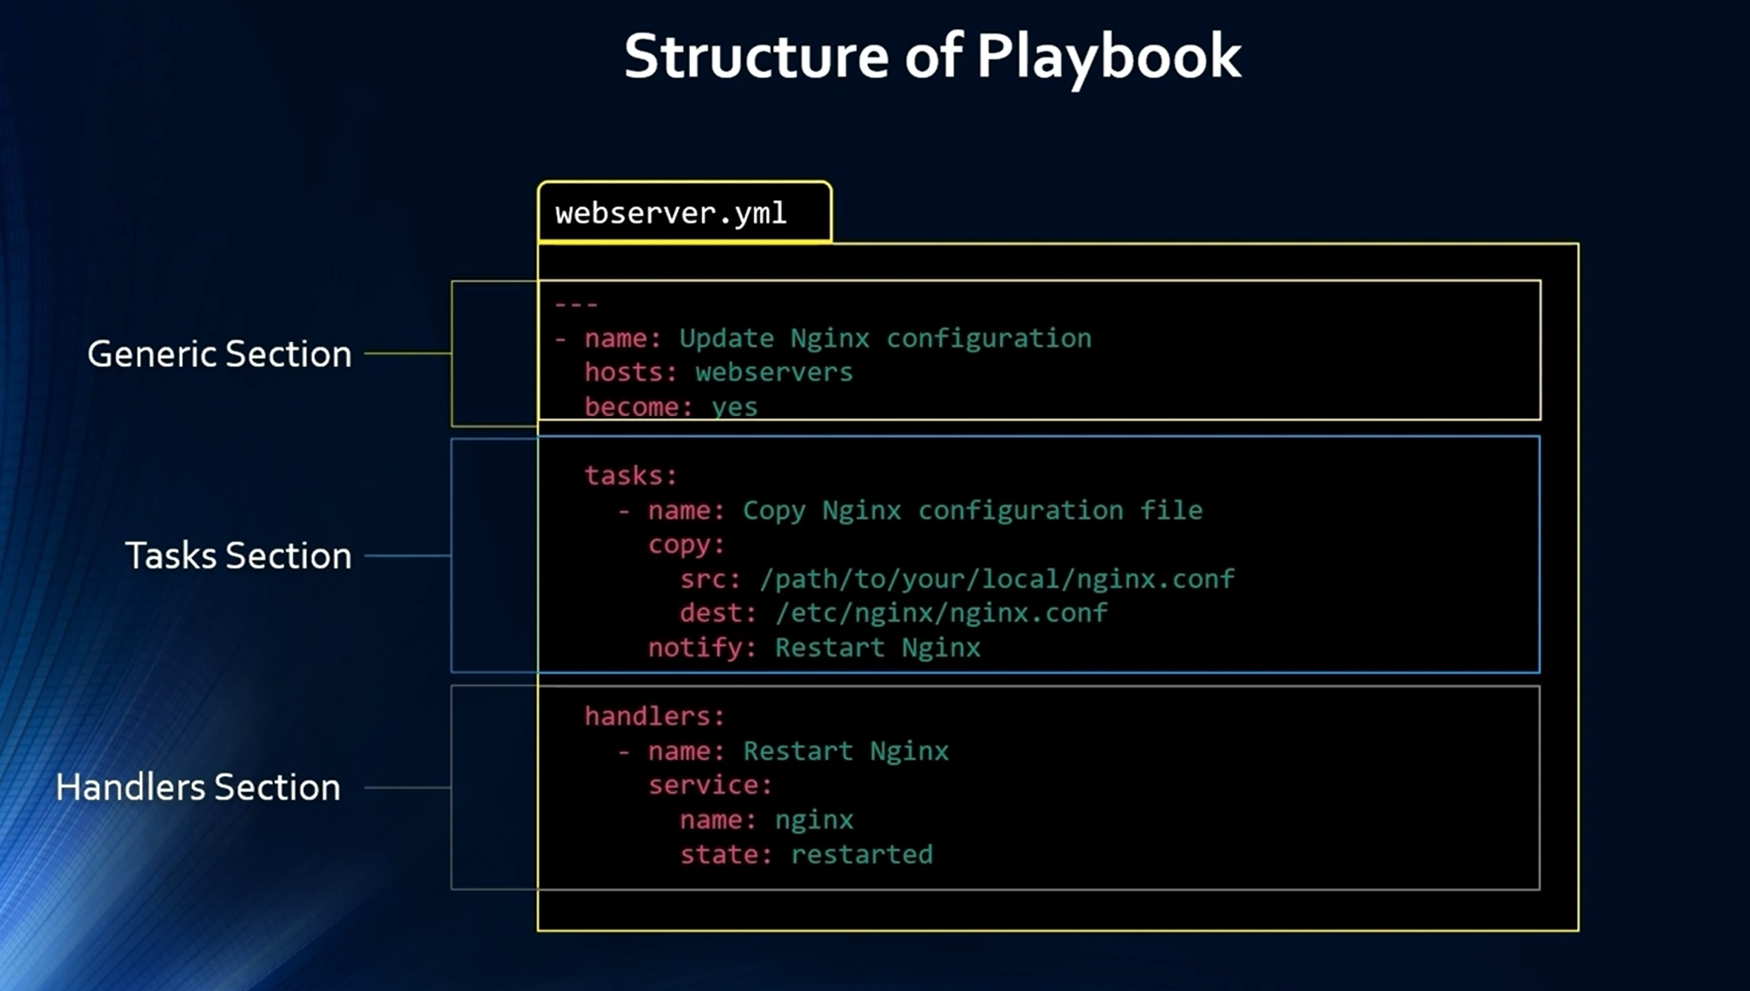
۱. بخش عمومی (Generic Section)
---
- name: Update Nginx configuration
hosts: webservers
become: yes
- --- علامت شروع یک فایل YAML
- - name: Update Nginx configuration نام این play (شرح کاری که انجام می‌دهد)
- hosts: webservers گروه سرورهایی که این play روی آن‌ها اجرا می‌شود (مثلاً گروه وب‌سرورها)
- become: yes اجرای دستورات با دسترسی sudo (برای تغییر فایل‌های سیستمی یا نصب نرم‌افزار)

۲. بخش تسک‌ها (Tasks Section)
tasks:
- name: Copy Nginx configuration file
copy:
src: /path/to/your/local/nginx.conf
dest: /etc/nginx/nginx.conf
notify: Restart Nginx
- tasks: شروع لیست کارها
- - name: Copy Nginx configuration file نام task (شرح کار انجام شده)
- copy: ماژولی که فایل را از کنترل نود به سرور کپی می‌کند
- src: مسیر فایل روی ماشین کنترلر
- dest: مسیر مقصد روی سرور هدف
- notify: Restart Nginx اگر این task تغییر ایجاد کند، handler به نام Restart Nginx فراخوانی می‌شود

۳. بخش هندلرها (Handlers Section)
handlers:
- name: Restart Nginx
service:
name: nginx
state: restarted
- handlers: شروع لیست هندلرها (taskهایی که فقط وقتی notified می‌شوند اجرا می‌شوند)
- - name: Restart Nginx نام handler
- service: ماژول مدیریت سرویس‌ها
- name: nginx سرویس nginx که باید مدیریت شود
- state: restarted سرویس را ری‌استارت می‌کن

--- # All playbooks normally start with ---
- name: Update web servers # Play 1: description of what this play does
hosts: webservers # Which hosts/group from your inventory this play will run on
remote_user: root # Remote SSH user
become: true # Use sudo privileges

tasks: # Start of tasks block
- name: Ensure apache is at the latest version
ansible.builtin.yum: # ← Module name ends with ":"
name: httpd # ← module arguments MUST be new lines under it
state: latest

- name: Write the apache config file
ansible.builtin.template: # Template module for Jinja2 templates
src: /srv/httpd.j2 # Source template on control node
dest: /etc/httpd.conf # Destination file on remote server

- name: Update db servers # Play 2: separate logical task set
hosts: databases # Target the [databases] group
remote_user: root

tasks: # Play 3: separate logical task set
- name: Ensure postgresql is at the latest version
ansible.builtin.yum:
name: postgresql
state: latest

- name: Ensure that postgresql is started
ansible.builtin.service:
name: postgresql
state: started

playbooks run commands:
there are four steps for running play books:
- create the playbook
# vim playbook write in it
- syntax-check
# ansible-playbook -i inventory.ini playbook.yml --syntax-check
- smoke test
# ansible-playbook -i inventory.ini playbook.yml --check
- real run
# ansible-playbook -i inventory.ini playbook.yml

ansible-lint
- ansible-lint ابزاری برای بررسی صحت و سبک نوشتن playbook ها است.
- کمک می‌کند اشتباهات سینتکسی، ساختاری یا رعایت نشده بهترین روش‌ها را پیدا کنید.
- عملکرد آن مانند یک لینتر برای YAML و Ansible است.

نصب
pip install ansible-lint

Debian/Ubuntu:
sudo apt install ansible-lint

RHEL/CentOS:
sudo yum install ansible-lint

ansible-lint playbook.yml
- خروجی هشدار می‌دهد که کدام task یا module مشکل دارد یا بهترین روش رعایت نشده است.

مثال
Playbook ساده:
- hosts: all
tasks:
- yum: name=nginx state=present
اجرای:
ansible-lint playbook.yml
خروجی ممکن است هشدار دهد:
[ANSIBLE0006] yum used without become
- یعنی دستور yum بدون become: true نوشته شده و بهتر است به شکل ایمن با sudo اجرا شود.

Example playbook installing docker on nodes:
---
- name: install docker on ubuntu
hosts: node03
become: yes
tasks:
- name: Docker pre require install ca-certificates
ansible.builtin.apt:
name: ca-certificates
state: present
update_cache: true
- name: Docker pre require install curl
ansible.builtin.apt:
name: curl
state: present
update_cache: true
- name: Docker pre installation add GPG-key
ansible.builtin.apt_key:
url: https://download.docker.com/linux/ubuntu/gpg
state: present
- name: Docker pre installation add repository
ansible.builtin.apt_repository:
repo: deb https://download.docker.com/linux/ubuntu noble stable
state: present
- name: installing Docker packages
ansible.builtin.apt:
name: docker-ce
state: present
- name: installing Docker packages
ansible.builtin.apt:
name: docker-ce-cli
state: present
- name: start docker service
ansible.builtin.service:
name: docker
state: started

Ansible Variables:

Define in Inventory:
Variables can be assigned directly to hosts or groups in your inventory.
Host-specific variables:
[webservers]
server1 ansible_host=192.168.1.10 http_port=8080 max_clients=150
server2 ansible_host=192.168.1.11 http_port=9090 max_clients=200
- ansible_host → IP or hostname to connect
- Other variables (like http_port, max_clients) can be used in playbooks with {{ variable_name }}
Example usage in playbook:
- hosts: webservers
tasks:
- name: Show HTTP port
debug:
msg: "HTTP port for {{ inventory_hostname }} is {{ http_port }}"
Group-specific variables:
[webservers]
server1
server2

[webservers:vars]
http_port=80
max_clients=200

- All hosts in the webservers group inherit these variables.
- Overrides host-specific variables if defined for that host.
Using variables from inventory in tasks:
- hosts: webservers
tasks:
- name: Start web server
service:
name: apache2
state: started
when: http_port == 80

Difine in Playbook:

# playbook.yml

- hosts: webservers
vars:
http_port: 80
max_clients: 200

tasks:
- name: Show HTTP port
debug:
msg: "HTTP port is {{ http_port }}"

- name: Show max clients
debug:
msg: "Max clients allowed: {{ max_clients }}"
✅ Variables are defined under vars: and used with {{ variable_name }}.

Defining Variables in a Separate File and Using in Playbook
Step 1: Create a separate vars file
# vars.yml

http_port: 8080
max_clients: 150
Step 2: Reference this file in your playbook
# playbook.yml

- hosts: webservers
vars_files:
- vars.yml

tasks:
- name: Show HTTP port
debug:
msg: "HTTP port is {{ http_port }}"

- name: Show max clients
debug:
msg: "Max clients allowed: {{ max_clients }}"

magic variables:
In Ansible, magic variables are special built-in variables that are always available, even if you don’t define them. They provide context about hosts, playbooks, tasks, inventory, and more.
hostvars
A dictionary containing all variables for every host. Example: hostvars['web1']['ansible_ip']
inventory_hostname
The exact hostname as written in the inventory.
inventory_hostname_short
Hostname without the domain part.
group_names
A list of all groups that the current host belongs to.
groups
A dictionary of all groups and their hosts. Example: groups['web']
ansible_play_hosts
The list of hosts that will run in the current play.
ansible_play_batch
Hosts in the current batch when using the serial keyword.
ansible_facts
All gathered facts for the current host.
playbook_dir
Directory path of the running playbook.
role_path
Path of the current role (usable inside a role).
ansible_version
Information about the Ansible version used.
ansible_check_mode
True when playbook runs with the --check option.
ansible_user, ansible_host, ansible_port
Connection parameters resolved at runtime.
omit
A special value used to skip a parameter if it is undefined.
ansible_search_path
Paths Ansible searches for files and templates.
role_name
The name of the current role.
vars
All variables currently available in scope.
Ansible Conditional:
Ansible uses the when keyword to run a task only if a condition is true.
Basic example:
tasks:
- name: Install httpd on RedHat systems
yum:
name: httpd
state: present
when: ansible_os_family == "RedHat"

Multiple conditions (AND):
when: ansible_os_family == "RedHat" and ansible_distribution_major_version == "8"

Multiple conditions (OR):
when: ansible_os_family == "RedHat" or ansible_os_family == "Debian"

List syntax (equivalent to AND):
when:
- ansible_os_family == "RedHat"
- ansible_distribution_major_version|int >= 8

Check if a variable is defined:
when: my_var is defined
Check if a variable is undefined:
when: my_var is not defined

Check if a string matches:
when: "'web' in inventory_hostname"

Check membership in a list:
when: "'db' in group_names"

Using facts:
when: ansible_facts['memtotal_mb'] > 2000

Using registered variables:
- command: cat /etc/os-release
register: result

- debug:
msg: "Found Ubuntu"
when: "'Ubuntu' in result.stdout"

Ansible Loops:

Basic loop
- name: Create multiple users
user:
name: "{{ item }}"
loop:
- alice
- bob
- charlie
item takes each value from the list in each iteration.

Loop with dictionaries
- name: Install packages with states
package:
name: "{{ item.name }}"
state: "{{ item.state }}"
loop:
- { name: "nginx", state: "present" }
- { name: "mysql", state: "absent" }

Loop for copying multiple files
- name: Copy multiple files
copy:
src: "{{ item.src }}"
dest: "{{ item.dest }}"
loop:
- { src: "a.conf", dest: "/etc/a.conf" }
- { src: "b.conf", dest: "/etc/b.conf" }

Loop using range
- name: Create numbered users
user:
name: "user{{ item }}"
loop: "{{ range(1,5) | list }}"

Loop with a registered variable
- shell: "echo {{ item }}"
loop:
- one
- two
- three
register: result

- debug:
var: result.results

Loop over dictionaries (dict2items)
vars:
mydict:
a: 1
b: 2

tasks:
- debug:
msg: "{{ item.key }} = {{ item.value }}"
loop: "{{ mydict | dict2items }}"

Deprecated but still used: with_items
with_items:
- value1
- value2
Better to use loop in modern playbooks.

